**Ｃｈａｐｔｅｒ１１　データベース**

**１１－１　ＤＢＭＳと関係データベース**

問 1 関係ＸとＹを自然結合した後，関係Ｚを得る関係代数演算はどれか。

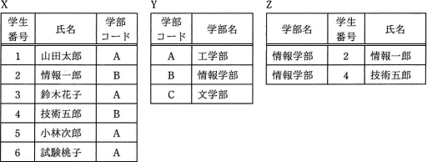

ア　選択と射影 イ　射影と和 ウ　選択 エ　選択と和

問 2 スキーマを決めるＤＢＭＳの機能はどれか。

　ア　機密保護機能　　　イ　障害回復機能　　　 ウ　定義機能　　　 エ　保全機能

問 3 関係データベースの表の列に利用者がインデックスを設定する目的はどれか。

　ア　外部キーの列の値を別の表の主キーの値に一致させる。

　イ　データの格納位置への効率的なアクセスが可能となり，検索速度の向上が期待できる。

　ウ　一つの大きなテーブルを複数のディスクに分散格納する場合，ディスク容量が節約できる。

　エ　列内に重複する値がないようにする。

問 4 インデックス方式のうち，キー値を基にして格納位置を算出するとき，異なったキー値でも同一の算出

結果となる可能性があるものはどれか。

　ア　Ｂ＋木インデックス イ　転置インデックス

　ウ　ハッシュインデックス エ　ビットマップインデックス

問 5 データベースの更新前や更新後の値を書き出して，データベースの更新記録として保存するファイルはどれか。

ア　ダンプファイル イ　チェックポイントファイル

　ウ　バックアップファイル エ　ログファイル

問 6 データベースの再編成に関する記述として，適切なものはどれか。

　ア　データベースの更新中に，ハードウェア，ＯＳ又はＤＢＭＳの障害によるシステムダウンが発生したと

きに行う。

　イ　データベースの利用法が変化し，データ構造の変更が必要となったときに行う。

　ウ　データベースへのデータの追加，削除，更新が繰り返され，データベースの格納効率が低下したときに

行う。

　エ　データベースを格納するディスク装置の障害が発生したときに行う。

問 7 データベースのアクセス効率を低下させないために，定期的に実施する処理はどれか。

ア　再編成 イ　データベースダンプ

　ウ　バックアップ エ　ロールバック

問 8 データベースにデータの追加，削除などが多数繰り返されて，データベース全体のアクセス効率が低下

したときに，データベースに対して行う処理はどれか。

　ア　再起動 イ　再実行 ウ　再定義 エ　再編成

問 9 関係データベースの表定義において，列の値の重複を禁止するために指定する字句はどれか。

ア　ＣＬＵＳＴＥＲＩＮＧ イ　ＤＩＳＴＩＮＣＴ

ウ　ＮＯＴ ＮＵＬＬ エ　ＵＮＩＱＵＥ

問10 関係データベースの説明として，適切なものはどれか。

　ア　階層構造によって，データの関係を表現する。

　イ　関連するデータを，ポインタで結合する。

　ウ　データとその操作手続を併せもったデータ構造を扱う。

　エ　データの集合を幾つかの２次元の表によって表現する。

問11 図は，ＤＢＭＳが受け付けたクエリを実行するまでの処理の流れを表している。①～③に入る処理の組

合せとして，適切なものはどれか。

30.gif/image-size:420×33

|  |  |  |  |
| --- | --- | --- | --- |
|  |  |  |  |
| ア | コード生成 | 構文解析 | 最適化 |
| イ | コード生成 | 最適化 | 構文解析 |
| ウ | 構文解析 | コード生成 | 最適化 |
| エ | 構文解析 | 最適化 | コード生成 |

問12 関係データベース管理システム（ＲＤＢＭＳ）におけるビューに関する記述のうち，適切なものはどれ

か。

　ア　ビューとは，名前を付けた導出表のことである。

　イ　ビューに対して，ビューを定義することはできない。

　ウ　ビューの定義を行ってから，必要があれば，基底表を定義する。

　エ　ビューは一つの基底表に対して一つだけ定義できる。

問13 関係データベースにおいて，表の中から特定の列だけを取り出す操作はどれか。

　ア　結合(join) イ　射影(projection)

　ウ　選択(selection) エ　和(union)

問14 ＳＱＬ文を実行する際に，効率が良いと考えられるアクセス経路を選択する関係データベース管理シス

テム（ＲＤＢＭＳ）の機能はどれか。

ア　オプティマイザ　　　イ　ガーベジコレクション　　　ウ　クラスタリング　　　エ　マージソート

問15 企業が保有する顧客や市場などの膨大なデータから，有用な情報や関係を見つけ出す手法はどれか。

　ア　データウェアハウス イ　データディクショナリ

　ウ　データフローダイアグラム エ　データマイニング

問16 データウェアハウスを構築するために，業務システムごとに異なっているデータ属性やコード体系を統

一する処理はどれか。

　ア　ダイス イ　データクレンジング

ウ　ドリルダウン 　　 エ　ロールアップ

問17 大量蓄積されたデータから，ビジネスに有効な情報を統計学的手法などを用いて新たに見つけ出すプロ

セスはどれか。

　ア　データウェアハウス　　　 イ　データディクショナリ

　ウ　データマイニング　　　　 エ　メタデータ

問18 データマイニングの説明として，適切なものはどれか。

　ア　大量のデータを高速に検索するための並行的アクセス手法

　イ　大量のデータを統計的，数学的な手法で分析し，法則や因果関係を引き出す技術

　ウ　販売実績や製造実績などの時系列データを大量に蓄積するデータベースの保存手法

　エ　ユーザの利用目的に合わせて，部門別のデータベースを作成する技術

問19 ＤＢＭＳが管理するデータ，利用者，プログラムに関する情報，及びそれらの間の関係を保持するデー

タの集合体はどれか。

　ア　データウェアハウス　　　 イ　データディクショナリ

　ウ　データマート　　　　　　 エ　データマイニング

問20　関係データベースの候補キーとなる列又は列の組に関する記述として，適切なものはどれか。

ア　値を空値(null)にすることはできない。

イ　検索の高速化のために，属性と値と対応するデータの格納位置を記録する。

ウ　異なる表の列と関連付けられている。

エ　表の行を唯一に識別できる。

問21　関係データベースの操作の説明のうち，適切なものはどれか。

ア　結合は，二つ以上の表を連結して，一つの表を生成することをいう。

イ　射影は，表の中から条件に合致した行を取り出すことをいう。

ウ　選択は，表の中から特定の列を取り出すことをいう。

エ　挿入は，表に対して特定の列を挿入することをいう。

問22　DBMSにおいて，スキーマを決める機能はどれか。

ア　機密保護機能 イ　障害回復機能

ウ　定義機能 エ　保全機能

**１１－２　主キーと外部キー**

問 1 次の表定義において，"在庫" 表の製品番号に定義された参照制約によって拒否される可能性のある操

　　作はどれか。ここで，実線は主キーを，破線は外部キーを表す。

在庫 (在庫管理番号, 製品番号, 在庫量)

製品 (製品番号, 製品名, 型, 単価)

　ア　"在庫"表の行削除 イ　"在庫"表の表削除

　ウ　"在庫"表への行追加 エ　"製品"表への行追加

問 2 ＳＱＬ文においてＦＯＲＥＩＧＮ ＫＥＹとＲＥＦＥＲＥＮＣＥＳを用いて指定する制約はどれか。

　ア　キー制約 イ　検査制約 ウ　参照制約 エ　表明

問 3 次の関係"注文"の属性に①～⑦の関数従属性があるとき，主キーとして正しいものはどれか。ここで，

(Ａ，Ｂ)は，属性ＡとＢの組を表し，Ａ→Ｃは，ＣがＡに関数従属していることを表す。

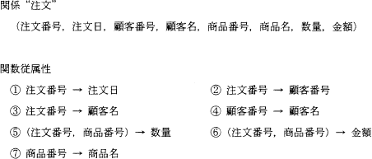

ア　(注文番号)

イ　(注文番号，顧客番号)

ウ　(注文番号，顧客番号，商品番号)

エ　(注文番号，商品番号)

問 4 三つの表“商品”，“注文”，“顧客”に対するデータ操作の記述のうち，参照制約を受けることなく実行

可能な操作はどれか。ここで，下線の実線は主キーを，破線は外部キーを表す。

　商品（商品コード，商品名，単位，金額）

注文（注文コード，商品コード，注文数，顧客コード）

　　　　顧客（顧客コード，顧客名，顧客住所）

　ア　“顧客”表への新規レコード追加　　　　　　　イ“商品”表のレコード削除

　ウ　“商品”表のレコードの商品コードの変更　　　エ“注文”表への新規レコード追加

問 5 ある販売店では，年間の購入実績によって客層を区分し，この客層区分に従って割引率を設定してい

る。１年間の販売実績が売上日の順に次のような形式のレコードで記録されている。そのファイルに基づ

いて会計年度末に客層区分の見直しを行っている。その際に必要となる帳票の作成方法として，適切なも

のはどれか。

http://mt-net.vis.ne.jp/images/460/FEH13F_58_q1.gif

注　希望販売価格合計 ＝ 希望販売価格 × 販売数量

販売金額 ＝ 希望販売価格合計 × （ １ － 割引率 ）

ア 売上日をグループキーとして販売金額の集計を行い，販売金額を降順に帳票に印字する。

　イ　客層区分をグループキーとして希望販売価格合計の集計を行い，希望販売価格合計の集計値を降順に帳

票に印字する。

　ウ　顧客ＩＤをグループキーとして希望販売価格合計の集計を行い，希望販売価格合計の集計値を降順に帳

　　票に印字する。

　エ　販売金額をグループキーとして販売金額の集計を行い，販売金額の集計値を降順に帳票に印字する。

問 6　"プログラマは全て社員であり，社員の約１０％を占める。社員は社員番号と氏名をもち，職種がプログラマである場合は，使用できるプログラム言語を一つ以上もつ。"という状況を記録するデータベース設計案として，適切なものはどれか。ここで，実線の下線は主キーを，破線の下線は外部キーを表す。

ア　社員(社員番号，氏名，職種，プログラム言語)

　イ　社員(社員番号，氏名，プログラム言語)

　ウ　社員(社員番号，氏名)

　　プログラマ(社員番号，プログラム言語)

　エ　社員(社員番号，氏名)

プログラマ(社員番号，プログラム言語)

問 7 顧客は一般に複数の銀行に預金するものとして，顧客と銀行の関連を，Ｅ－Ｒ図で次のように表現す

る。このモデルを関係データベース上に"銀行"表，"口座"表，"顧客"表として実装する場合の記述とし

て，適切なものはどれか。

27.gif/image-size:434×52

ア "銀行"表から"口座"表への対応関係は多対１である。

イ "銀行"表中に参照制約を課した外部キーがある。

ウ "口座"表から"顧客"表への対応関係は１対多である。

エ "口座"表には二つ以上の外部キーがある。

問 8 事務室が複数の建物に分散している会社で，ＰＣの設置場所を管理するデータベースを作ることになっ

た。“資産”，“部屋”，“建物”の三つの表を作成し，各表の関連付けを行った。新規にデータを入力する

場合は，参照される表のデータが先に存在している必要がある。各表へのデータの入力順序として，適切

なものはどれか。ここで，各表の下線部の項目は，主キー又は外部キーである。

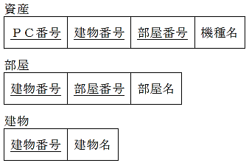

　ア　資産 → 建物 → 部屋　　　 イ　建物 → 部屋 → 資産

　ウ　部屋 → 資産 → 建物　　　 エ　部屋 → 建物 → 資産

問 9 関係データベースにおいて，外部キ一を定義する目的として，適切なものはどれか。

ア　関係する相互のテーブルにおいて，レコード間の参照一貫性が維持される制約をもたせる。

　イ　関係する相互のテーブルの格納場所を近くに配置することによって，検索，更新を高速に行う。

　ウ　障害によって破壊されたレコードを，テーブル間の相互の関係から可能な限り復旧させる。

　エ　レコードの削除，追加の繰返しによる，レコード格納エリアのフラグメンテーションを防止する。

問10　６行だけから成る"配送"表において成立している関数従属はどれか。ここで，Ｘ→Ｙは，ＸはＹを関数

的に決定することを表す。

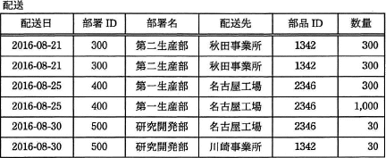

ア　配送先→部品ＩＤ イ　配送日→部品ＩＤ

　ウ　部署ＩＤ→部品ＩＤ エ　部署名→配送先

問11　ある企業では，顧客マスタファイル，商品マスタファイル，担当者マスタファイル及び当月受注ファイルを基にして，月次で受注実績を把握している。各ファイルの項目が表のとおりであるとき，これら四つのファイルを使用して当月分と直前の３か月分の出力が可能な受注実績はどれか。

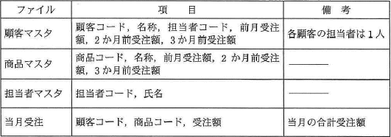

ア　顧客別の商品別受注実績 イ　商品別の顧客別受注実績

　ウ　商品別の担当者別受注実績 エ　担当者別の顧客別受注実績

**１１－３　正規化**

問 1 データの正規化に関する記述のうち，適切なものはどれか。

　ア　関係データベースに特有なデータベース構築技法であり，データの信頼性と格納効率を向上させる。

　イ　データの重複や矛盾を排除して，データベースの論理的なデータ構造を導き出す。

　ウ　データベースの運用管理を容易にするために，レコードをできるだけ短く分割する。

　エ　ファイルに格納するデータの冗長性をなくすことによって，アクセス効率を向上させる。

問 2 関係を第３正規形まで正規化して設計する目的はどれか。

　ア　値の重複をなくすことによって，格納効率を向上させる。

　イ　関係を細かく分解することによって，整合性制約を排除する。

　ウ　冗長性を排除することによって，更新時異状を回避する。

　エ　属性間の結合度を低下させることによって，更新時のロック待ちを減らす。

問 3 次の表において，属性Ａに対して関数従属性を満たしている属性はどれか。

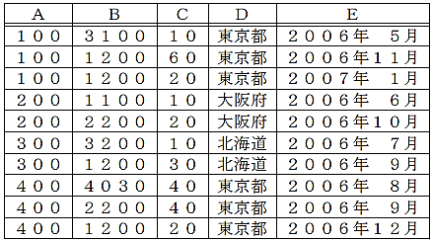

　ア　Ｂ　　　 イ　Ｃ　　　 ウ　Ｄ　　　 エ　Ｅ

問 4 属性ｘの値によって属性ｙの値が一意に定まることを，ｘ → ｙで表す。図に示される関係を，第３正

規形の表として正しく定義しているものはどれか。ここで，ｘ の四角内に複数の属性が入っているもの

は，それら複数の属性すべての値によって，属性ｙの値が一意に定まることを示す。

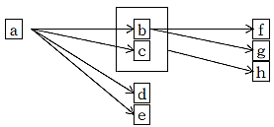

　ア 表１｛ａ｝ 　　 イ 表１｛ａ，ｂ，ｃ，ｄ，ｅ｝

　　　表２｛ｂ，ｃ，ｄ，ｅ｝　　 　　 　　表２｛ａ，ｃ｝

　　　表３｛ｆ，ｇ，ｈ｝　　　　　　　　　　　　　　表３｛ｂ，ｅ，ｆ，ｇ，ｈ｝

　ウ 表１｛ａ，ｂ，ｃ，ｄ，ｅ｝ エ 表１｛ａ，ｂ，ｃ，ｄ，ｅ｝

　　　表２｛ｂ，ｃ，ｆ，ｇ，ｈ｝ 　　　　　 表２｛ｂ，ｆ，ｇ｝

　　　表３｛ｂ，ｃ，ｈ｝ 　　　　　表３｛ｂ，ｃ，ｈ｝

問 5 “発注伝票”表を第３正規形に書き換えたものはどれか。ここで，下線部は主キーを表す。

　　　　　 発注伝票（注文番号，商品番号，商品名，注文数量）

　　ア　発注（注文番号，注文数量） イ　発注（注文番号，注文数量）

　　　　商品（商品番号，商品名） 　　商品（注文番号，商品番号，商品名）

　　ウ　発注（注文番号，商品番号，注文数量） エ　発注（注文番号，商品番号，注文数量）

　　　　商品（商品番号，商品名） 　　商品（商品番号，商品名，注文数量）

問 6 次のような繰返し構造をもったデータを，第3正規形に正規化したものはどれか。ここで，下

線部分は主キーを表す。また，単位と単価は商品コードごとに決まるものとする。

62.gif/image-size:445×50

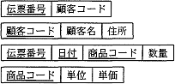　ア

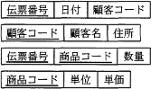　イ

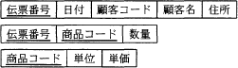　ウ

62e.gif/image-size:251×47　エ

**１１－４　ＳＱＬでデータベースを操作する**

問 1 表Ｒに対する次のＳＱＬ文の操作はどの関係演算か。

　　　　 Ｒ

|  |  |  |  |  |
| --- | --- | --- | --- | --- |
| Ａ１ | Ａ２ | Ａ３ | Ａ４ | Ａ５ |

　　　〔ＳＱＬ文〕

　　　　　ＳＥＬＥＣＴ　Ａ１，Ａ３，Ａ５　ＦＲＯＭ　Ｒ

　ア　結合　　　 イ　差　　　 ウ　射影　　　 エ　直積

問 2 列Ａ１～Ａ５から成るＲ表に対する次のＳＱＬ文は，関係代数のどの演算に対応するか。

　　　　　ＳＥＬＥＣＴ　Ａ１，Ａ２，Ａ３　ＦＲＯＭ　Ｒ

　 　　　　　　ＷＨＥＲＥ　Ａ４ ＝ ’ａ’

　ア　結合と射影　　　 イ　差と選択　　　 ウ　選択と射影　　　 エ　和と射影

問 3　更新不可能なビューはどれか。

　ア　ビュー定義にＧＲＯＵＰ ＢＹ句が含まれるビュー

　イ　ビュー定義にＷＨＥＲＥが含まれるビュー

　ウ　ビューに対するビュー

　エ　元の表の主キーを含まないビュー

問 4 “社員”表から，職務がプログラマである社員が５人未満の部署の部署コードを探すＳＱＬ文として，

適切なものはどれか。ここで，“社員”表は次の構造であり，各列にはナル値は含まれないものとする。

　　　　社員（社員番号，社員名，部署コード，職務）

　ア　ＳＥＬＥＣＴ　ＤＩＳＴＩＮＣＴ　部署コード　ＦＲＯＭ　社員　Ｓ１

　　　　　　ＷＨＥＲＥ　５ ＞ (ＳＥＬＥＣＴ　ＣＯＵＮＴ(Ｓ２.社員番号)　ＦＲＯＭ　社員　Ｓ２

　　 ＷＨＥＲＥ　Ｓ１.部署コード ＝ Ｓ２.部署コード

　　　　　　　　　　　 ＡＮＤ　Ｓ２.職務 ＝ 'プログラマ')

　イ　ＳＥＬＥＣＴ　ＤＩＳＴＩＮＣＴ　部署コード　ＦＲＯＭ　社員　Ｓ１

　　　　　　ＷＨＥＲＥ　５ ＜ (ＳＥＬＥＣＴ　ＣＯＵＮＴ(Ｓ２.社員番号)　ＦＲＯＭ　社員　Ｓ２

ＷＨＥＲＥ　Ｓ１.部署コード ＝ Ｓ２.部署コード

　　　　　　　　　　　 ＡＮＤ　Ｓ２.職務 ＜＞ 'プログラマ')

　ウ　ＳＥＬＥＣＴ　ＤＩＳＴＩＮＣＴ　部署コード　ＦＲＯＭ　社員　Ｓ１

　　　　　　ＷＨＥＲＥ　ＥＸＩＳＴＳ(ＳＥＬＥＣＴ　＊　ＦＲＯＭ　社員　Ｓ２

　　　　ＷＨＥＲＥ　Ｓ１.部署コード ＝ Ｓ２.部署コード

　　　　　　　　　　　　ＡＮＤ　Ｓ２.職務 ＝ 'プログラマ')

　　　　　　　　　　　　ＧＲＯＵＰ　ＢＹ　Ｓ１.部署コード　ＨＡＶＩＮＧ　ＣＯＵＮＴ(＊) ＜ ５

　エ　ＳＥＬＥＣＴ　ＤＩＳＴＩＮＣＴ　部署コード　ＦＲＯＭ　社員　Ｓ１

　　　　　　ＷＨＥＲＥ　Ｓ１.部署コード　ＩＮ(ＳＥＬＥＣＴ　Ｓ２.部署コード　ＦＲＯＭ　社員　Ｓ２

　　　　　　　　　ＷＨＥＲＥ　Ｓ１.部署コード ＝ Ｓ２.部署コード

　　　　　　　　　　　　ＡＮＤ　Ｓ２.職務 ＝ 'プログラマ'

　　　　　　　　　　　　ＧＲＯＵＰ　ＢＹ　Ｓ２.部署コード　ＨＡＶＩＮＧ　ＣＯＵＮＴ(＊) ＜ ５)

問 5 氏名に“三”の文字をもつ社員を“社員”表から検索して，次のような“社員リスト”表を作成するＳ

ＱＬ文中の 　ａ 　 に入れるべき適切な字句はどれか。

　　　　　　　　　　　　社員リスト

|  |  |  |  |
| --- | --- | --- | --- |
| 社員番号 | 氏名 | 課コード | 内線電話 |
| Ｓ０２ | 田中　三郎 | Ｋ００１ | １００１ |
| Ｓ０５ | 佐藤　幸三 | Ｋ００３ | １００３ |
| Ｓ１５ | 森　三恵子 | Ｋ０２２ | ３０２２ |
| Ｓ２０ | 鈴木　俊三郎 | Ｋ１０５ | １１０５ |

ＳＥＬＥＣＴ　社員番号，氏名，課コード，内線電話　ＦＲＯＭ　社員

　　　　　　　　　ＷＨＥＲＥ　　　　ａ

ア　氏名＝'三'　　　　　　　　　　イ　氏名＝'％三％'

　ウ　氏名　ＬＩＫＥ　'％三％'　　　エ　氏名　ＮＯＴ　ＬＩＫＥ　'％三％'

問 6 "出庫記録"表に対するＳＱＬ文のうち，最も大きな値が得られるものはどれか。

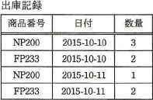

　ア　28a.gif/image-size:482×14

　イ　28i.gif/image-size:482×14

　ウ　28u.gif/image-size:482×14

　エ　28e.gif/image-size:482×14

問 7 次の表は，営業担当者のある年度の販売実績である。この表の第１期から第４期の販売金額の平均が

４,０００万円以上で，どの期でも３,０００万円以上販売している営業担当者の名前を求めるＳＱＬ文と

して，適切なものはどれか。ここで，金額の単位は千円とする。

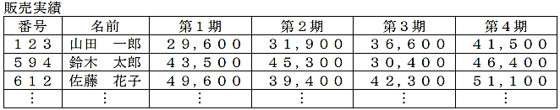

　ア　ＳＥＬＥＣＴ　名前　ＦＲＯＭ　販売実績

　　　　　ＷＨＥＲＥ　（第１期 ＋ 第２期 ＋ 第３期 ＋ 第４期） ／ ４ ＞＝ ４００００　ＯＲ

　　　　　　　第１期 ＞＝ ３００００　ＯＲ　第２期 ＞＝ ３００００　ＯＲ

　　　　　　　第３期 ＞＝ ３００００　ＯＲ　第４期 ＞＝ ３００００

　イ　ＳＥＬＥＣＴ　名前　ＦＲＯＭ　販売実績

　　　　　ＷＨＥＲＥ　（第１期 ＋ 第２期 ＋ 第３期 ＋ 第４期） ＞＝ ４００００　ＡＮＤ

　　　　　　　第１期 ＞＝ ３００００　ＡＮＤ　第２期 ＞＝ ３００００　ＡＮＤ

　　　　　　　第３期 ＞＝ ３００００　ＡＮＤ　第４期 ＞＝ ３００００

　ウ　ＳＥＬＥＣＴ　名前　ＦＲＯＭ　販売実績

　　　　　ＷＨＥＲＥ　第１期 ＞ ４００００　ＯＲ　第２期 ＞ ４００００　ＯＲ

　　　　　　　第３期 ＞ ４００００　ＯＲ　第４期 ＞ ４００００　ＡＮＤ

　　　　　　　第１期 ＞＝ ３００００　ＯＲ　第２期 ＞＝ ３００００　ＯＲ

　　　　　　　第３期 ＞＝ ３００００　ＯＲ　第４期 ＞＝ ３００００

　エ　ＳＥＬＥＣＴ　名前　ＦＲＯＭ　販売実績

　　　　　ＷＨＥＲＥ　（第１期 ＋ 第２期 ＋ 第３期 ＋ 第４期） ＞＝ １６００００　ＡＮＤ

　　　　　　　第１期 ＞＝ ３００００　ＡＮＤ　第２期 ＞＝ ３００００　ＡＮＤ

　　　　　　　第３期 ＞＝ ３００００　ＡＮＤ　第４期 ＞＝ ３００００

問 8 次のＳＱＬ文の実行結果がＡ表のようになった。ａに入れるべき適切な字句はどれか。

　　　　　ＳＥＬＥＣＴ　Ｓ＿ＣＯＤＥ，Ｓ＿ＮＡＭＥ，ＢＵ＿ＮＡＭＥ

　　　　　ＦＲＯＭ　ＢＵＳＨＯ，ＳＨＡＩＮ

　　　　　　ＷＨＥＲＥ　　ａ

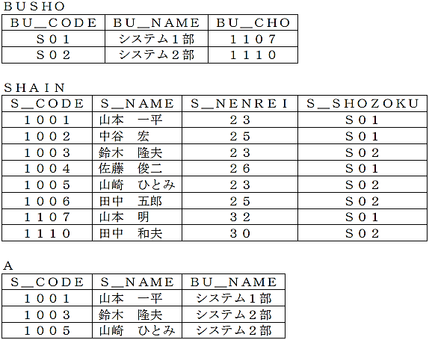

ア　ＢＵ＿ＣＯＤＥ ＝ Ｓ＿ＳＨＯＺＯＫＵ ＡＮＤ Ｓ＿ＮＥＮＲＥＩ ＝ ２３

イ　ＢＵ＿ＣＯＤＥ ＝ Ｓ＿ＳＨＯＺＯＫＵ ＡＮＤ Ｓ＿ＮＥＮＲＥＩ ＢＥＴＷＥＥＮ ２３ ＡＮＤ ２５

　ウ　ＢＵ＿ＣＯＤＥ ＝ Ｓ＿ＳＨＯＺＯＫＵ ＡＮＤ ＢＵ＿ＣＨＯ ＝ ’１１０７’

　　　　　　　　　　　　　　　　　　　　 　ＡＮＤ Ｓ＿ＮＥＮＲＥＩ ＝ ２３

　エ　Ｓ＿ＮＥＮＲＥＩ ＝ ２３

問 9 Ａ表からＢ表を得るためのＳＱＬ文はどれか。

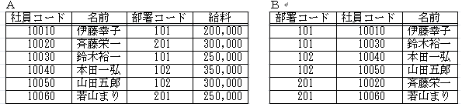

ア　ＳＥＬＥＣＴ　部署コード，社員コード，名前　ＦＲＯＭ　Ａ

　　　ＧＲＯＵＰ　ＢＹ　社員コード

イ　ＳＥＬＥＣＴ　部署コード，社員コード，名前　ＦＲＯＭ　Ａ

　　　ＧＲＯＵＰ　ＢＹ　部署コード

ウ　ＳＥＬＥＣＴ　部署コード，社員コード，名前　ＦＲＯＭ　Ａ

　　　　　　　ＯＲＤＥＲ　ＢＹ　社員コード，部署コード

エ　ＳＥＬＥＣＴ　部署コード，社員コード，名前　ＦＲＯＭ　Ａ

　　　　　　　ＯＲＤＥＲ　ＢＹ　部署コード，社員コード

問10 関係データベースの“製品”表と“売上”表から，売上報告のビュー表を定義するＳＱＬ文中のａに入

るものはどれか。

　　　　　ＣＲＥＡＴＥ　ＶＩＥＷ　売上報告（製品番号，製品名，納品数，売上年月日，売上金額）

　　　　　　　ＡＳ　　ａ　　製品．製品番号，製品．製品名，売上．納品数，売上．売上年月日，

　　　　　　　　　売上．納品数 ＊ 製品．単価

　　　　　　　　　　　ＦＲＯＭ　製品，売上

　　　　　　　　　　　　　ＷＨＥＲＥ　製品．製品番号 ＝ 売上．製品番号

　ア　ＧＲＡＮＴ　　　イ　ＩＮＳＥＲＴ　　　ウ　ＳＣＨＥＭＡ　　　エ　ＳＥＬＥＣＴ

問11 “商品”表のデータが次の状態のとき，〔ビュー定義〕で示すビュー“収益商品”の行数が減少する更新

処理はどれか。

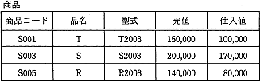

　〔ビュー定義〕

　　　　　ＣＲＥＡＴＥ　ＶＩＥＷ　収益商品

　　　　　　　ＡＳ　ＳＥＬＥＣＴ　＊　ＦＲＯＭ　商品

　　　　　　　　　ＷＨＥＲＥ　売値 － 仕入値 ＞＝ ４００００

　ア　商品コードがＳ００１の売値を１３０,０００に更新する。

　イ　商品コードがＳ００３の仕入値を１５０,０００に更新する。

　ウ　商品コードがＳ００５の売値を１３０,０００に更新する。

　エ　商品コードがＳ００５の仕入値を９０,０００に更新する。

問12　関係代数の演算のうち，関係Ｒ，Ｓの直積(Ｒ×Ｓ)に対応するＳＥＬＥＣＴ文はどれか。ここで，関係

Ｒ，Ｓを表Ｒ，Ｓに対応させ，表Ｒ及びＳにそれぞれ行の重複はないものとする。

　ア　ＳＥＬＥＣＴ ＊ ＦＲＯＭ Ｒ，Ｓ

　イ　ＳＥＬＥＣＴ ＊ ＦＲＯＭ Ｒ ＥＸＣＥＰＴ ＳＥＬＥＣＴ ＊ ＦＲＯＭ Ｓ

　ウ　ＳＥＬＥＣＴ ＊ ＦＲＯＭ Ｒ ＵＮＩＯＮ ＳＥＬＥＣＴ ＊ ＦＲＯＭ Ｓ

　エ　ＳＥＬＥＣＴ ＊ ＦＲＯＭ Ｒ ＩＮＴＥＲＳＥＣＴ ＳＥＬＥＣＴ ＊ ＦＲＯＭ Ｓ

問13　"部門別売上別"表から，部門コードごと，期ごとの売上を得るSQL文はどれか。

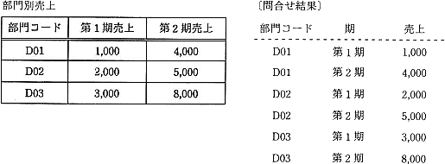

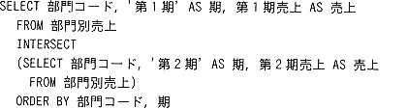　ア

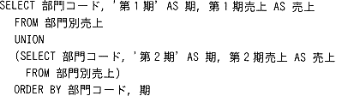　イ

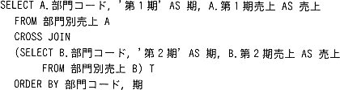　ウ

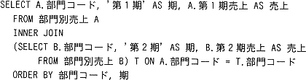　エ

問14　次の埋込みＳＱＬを用いたプログラムの一部において，Ｘは何を表す名前か。

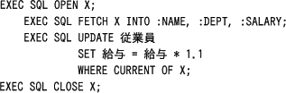

　ア　カーソル イ　スキーマ ウ　テーブル エ　ビュー

問15　 "得点"表から，学生ごとに全科目の点数の平均を算出し，平均が80点以上の学生の学生番号とその平

均点を求める。aに入れる適切な字句はどれか。ここで，実線の下線は主キーを表す。

　得点（学生番号，科目，点数）

〔SQL文〕

SELECT 学生番号，AVG(点数)

FROM 得点

GROUP BY 　　　　　a

ア　科目 HAVING AVG(点数) >= 80

イ　科目 WHERE 点数 >= 80

ウ　学生番号 HAVING AVG(点数) >= 80

エ　学生番号 WHERE 点数 >= 80

**１１－５　トランザクション管理と排他制御**

問 1 ＤＢＭＳにおいて，同じデータを複数のプログラムが同時に更新しようとしたときに，データの矛盾が

起きないようにするための仕組みはどれか。

　ア　アクセス権限　　　イ　機密保護　　　 ウ　排他制御　　　 エ　リカバリ制御

問 2 ＤＢＭＳにおけるデッドロックの説明として，適切なものはどれか。

　ア　２相ロックにおいて，第１相目でロックを行ってから第２相目でロックを解除するまでの状態のこと

　イ　ある資源に対して占有ロックと占有ロックが競合し，片方のトランザクションが待ち状態になること

　ウ　あるトランザクションがアクセス中の資源に対して，ほかのトランザクションからアクセスできないよ

うにすること

　エ　複数のトランザクションが，互いに相手のロックしている資源を要求して待ち状態となり，実行できな

くなること

問 3 表は，ジョブ１～３が資源Ａ～Ｃにかけるロックの種別を表す。また，資源へのロックはジョブの起動

　　と同時にかけられる。ジョブ１～３のうち二つのジョブをほぼ同時に起動した場合の動きについて，適切

　　な記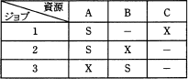述はどれか。ここで，表中の"－"はロックなし，"Ｓ"は共有ロック，"Ｘ"は占有ロックを示す。

　ア　ジョブ１の後にジョブ３を起動したとき，ジョブ３の資源待ちはない。

　イ　ジョブ２の後にジョブ１を起動したとき，ジョブ１の資源待ちはない。

　ウ　ジョブ２の後にジョブ３を起動したとき，ジョブ３の資源待ちはない。

　エ　ジョブ３の後にジョブ１を起動したとき，ジョブ１の資源待ちはない。

問 4 セマフォを用いる目的として，適切なものはどれか。

ア　共有資源を管理する　　　　　　　　イ　スタックを容易に実現する

　ウ　スラッシングの発生を回避する　　　エ　セグメンテーションを実現する

問 5 RDBMSのロックに関する記述のうち，適切なものはどれか。ここで，X，Yはトランザクションとす

る。

ア　XがA表内の特定行aに対して共有ロックを獲得しているときは，YはA表内の別の特定行bに対して

専有ロックを獲得することができない。

イ　XがA表内の特定行aに対して共有ロックを獲得しているときは，YはA表に対して専有ロックを獲得

することができない。

ウ　XがA表に対して共有ロックを獲得しているときでも，YはA表に対して専有ロックを獲得することが

できる。

エ　XがA表に対して専有ロックを獲得しているときでも，YはA表内の特定行aに対して専有ロックを獲

得することができる。

問 6 トランザクションのＡＣＩＤ特性に関する記述のうち，適切なものはどれか。

　ア　コミット後にシステム障害が発生した場合，その内容は変更前の状態に戻される。

　イ　トランザクションが同時に実行されても，互いに干渉しない。

　ウ　トランザクションの実行の結果，データベースの整合性が崩れることも許容する。

　エ　トランザクションの途中でシステム障害が発生しても，障害発生時までの変更内容は保存される。

問 7 トランザクションのＡＣＩＤ特性のうち，一貫性(consistency)の記述として，適切なものはどれか。

ア　整合性の取れたデータベースに対して，トランザクション実行後も整合性が取れている性質である。

　イ　同時実行される複数のトランザクションは互いに干渉しないという性質である。

　ウ　トランザクションは，完全に実行が完了するか，全く実行されなかったかの状態しかとらない性質であ

る。

　エ　ひとたびコミットすれば，その後どのような障害が起こっても状態の変更が保たれるという性質であ

る。

問 8 表は，トランザクション１～３が資源 Ａ～Ｃ にかけるロックの種別を表す。また，資源へのロックは

トランザクションの起動と同時にかけられる。トランザクション１～３のうち二つのトランザクションを

ほぼ同時に起動した場合の動きについて，適切な記述はどれか。ここで，表中の"－"はロックなし，"Ｓ"

は共有ロック，"Ｘ"は専有ロックを示す。

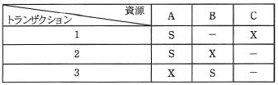

ア　トランザクション１の後にトランザクション３を起動したとき，トランザクション３の資源待ちはな

い。

　イ　トランザクション２の後にトランザクション１を起動したとき，トランザクション１の資源待ちはな

い。

　ウ　トランザクション２の後にトランザクション３を起動したとき，トランザクション３の資源待ちはな

い。

　エ　トランザクション３の後にトランザクション１を起動したとき，トランザクション１の資源待ちはな

い。

問 9 クライアントサーバシステムにおいて，クライアント側からストアドプロシージャを利用したときの利

点として，適切なものはどれか。

　ア　クライアントとサーバの間の通信量を削減できる。

　イ　サーバ内でのデータベースファイルへのアクセス量を削減できる。

　ウ　サーバのメモリ使用量を削減できる。

　エ　データベースファイルの格納領域を削減できる。

問10　チェックポイントを取得するDBMSにおいて，図のような時間経過でシステム障害が発生した。前進

復帰(ロールフォワード)によって障害回復できるすべてのトランザクションはどれか。

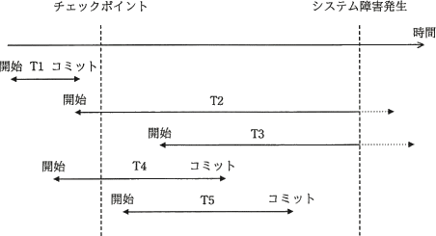

ア　T1 イ　T2 と T3 ウ　T4 と T5 エ　T5

問11　トランザクションAとBが，共通の資源であるテーブルaとbを表に示すように更新するとき，デッド

ロックとなるのはどの時点か。ここで，表中の①～⑧は処理の実行順序を示す。また，ロックはテーブル

の更新直前にテーブル単位で行い，アンロックはトランザクションの終了後に行うものとする。

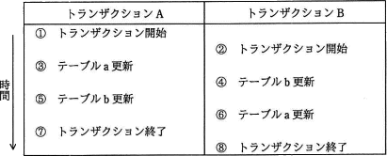

　ア　③ イ　④ ウ　⑤ エ　⑥

問12 データベースシステムにおいて，複数のトランザクション処理プログラムが同一データベースを同時に

更新する場合，論理的な矛盾を生じさせないために用いる技法はどれか。

　ア　再編成　　　 イ　正規化　　　 ウ　整合性制約　　　 　　エ　排他制御

問13　三つの資源X～Zを占有して処理を行う四つのプロセスA～Dがある。各プロセスは処理の進行に伴

い，表中の数値の順に資源を占有し，実行終了時に三つの資源を一括して解放する。プロセスAとデッド

ロックを起こす可能性のあるプロセスはどれか。

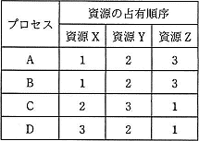

ア　B，C，D イ　C，D ウ　Cだけ エ　Dだけ

問14　ＲＤＢＭＳの機能によって実現されるトランザクションの性質はどれか。

　ア　ＡＣＩＤ特性 イ　関数従属性

　ウ　候補キーの一意性 エ　データ独立性

問15　ＲＤＢＭＳのロックの粒度に関する次の記述において，ａ，ｂの組合せとして適切なものはどれか。

　　並行に処理される２つのトランザクションがそれぞれ一つの表内の複数の行を更新する。行単位のロックを使用する場合と表単位のロックを使用する場合とを比べると，ロックの競合がより起こりやすいのは

　　ａ　　単位のロックを使用する場合である。また，トランザクション実行中にロックを管理するためのＲＤＢＭＳのメモリ使用領域がより多く必要になるのは　　ｂ　　単位のロックを使用する場合である。

|  |  |  |
| --- | --- | --- |
|  | ａ | ｂ |
| ア | 行 | 行 |
| イ | 行 | 表 |
| ウ | 表 | 行 |
| エ | 表 | 表 |

問16　一つのトランザクションはトランザクションを開始した後，五つの状態(アクティブ，アボート処理中，

アボート済，コミット処理中，コミット済)を取り得るものとする。このとき，取ることのない状態遷移は

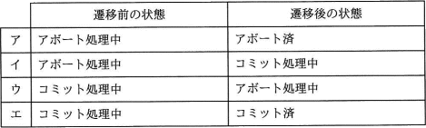どれか。

問17　２相ロッキングプロトコルに従ってロックを獲得するトランザクションA，Bを図のように同時実行し

た場合に，デッドロックが発生しないデータ処理順序はどれか。ここで，ｒｅａｄ と ｕｐｄａｔｅ の位

置は，アプリケーションプログラムでの命令発行時点を表す。また，データWへの ｒｅａｄ は共有ロッ

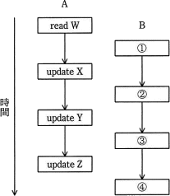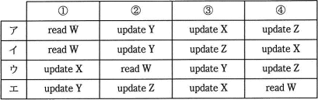クを要求し，データX，Y，Zへの ｕｐｄａｔｅ は各データへの専有ロックを要求する。

**１１－６　データベースの障害管理**

問 1 媒体障害発生時にデータベースを復旧するために使用するファイルは主に二つある。一つはバックアッ

プファイルであるが，あと一つはどれか。

　ア　トランザクションファイル　　　 イ　マスタファイル

　ウ　ロールバックファイル　　　　　 エ　ログファイル

問 2 ＤＢＭＳにおけるログファイルの説明として，適切なものはどれか。

　ア　システムダウンが発生したときにデータベースの回復処理時間を短縮するため，主記憶上の更新データ

を定期的に書き出したものである。

　イ　ディスク障害があってもシステムをすぐに復旧させるため，常に同一のデータのコピーを別のディスク

や別のサイトのデータベースに書き出したものである。

　ウ　ディスク障害からデータベースを回復するため，データベースの内容をディスク単位で複写したもので

ある。

　エ　データベースの回復処理のため，データの更新前後の値を書きだしてデータベースの更新記録を取った

ものである。

問 3 データベースのロールバック処理の説明はどれか。

　ア　更新後ジャーナルを用いて，トランザクション開始後の障害直前の状態にまでデータを復旧させる。

　イ　更新後ジャーナルを用いて，トランザクション開始直前の状態にまでデータを復旧させる。

　ウ　更新前ジャーナルを用いて，トランザクション開始後の障害直前の状態にまでデータを復旧させる。

　エ　更新前ジャーナルを用いて，トランザクション開始直前の状態にまでデータを復旧させる。

問 4 データベースに媒体障害が発生したときのデータベースの回復法はどれか。

ア　障害発生時，異常終了したトランザクションをロールバックする。

　イ　障害発生時点でコミットしていたがデータベースの実更新がされていないトランザクションをロールフ

ォワードする。

　ウ　障害発生時点でまだコミットもアボートもしていなかった全てのトランザクションをロールバックす

る。

　エ　バックアップコピーでデータベースを復元し，バックアップ取得以降にコミットした全てのトランザク

ションをロールフォワードする。

問 5 データベースの障害復旧に関する記述のうち，適切なものはどれか。

　ア　データベースのシステム障害に対しては，トランザクション処理の途中にスナップショットの設定をし

て，その時点からリスタート処理を行う。

　イ　データベースの媒体障害に対しては，バックアップ時点の状態に復元した後，ジャーナルファイルの更

新後情報を使用してロールフォワード処理を行う。

　ウ　データベースの論理的障害によってトランザクション処理がデッドロック状態になり，処理が終了しな

い場合，排他制御を解除する。

　エ　トランザクション処理プログラムが，データベースの更新途中に物理的原因以外で異常終了した場合，

ジャーナルファイルの更新後情報を使用してロールバック処理を行う。

問 6 データベースの回復処理に関する記述として，適切なものはどれか。

　ア　ウォームスタート方式の再始動では，チェックポイントまで戻り，更新情報のログを使用してデータベ

ースを回復する。

　イ　更新情報のログを見て，チェックポイントから後に正常終了したトランザクションの情報をデータベー

スに反映する操作をロールバックという。

　ウ　コールドスタート方式の再始動では，チェックポイントでのログと更新情報のログが使用される。

　エ　障害発生時に終了していないトランザクションを更新前の状態に戻す操作をロールフォワードという。

問 7　トランザクション処理プログラムが，データベース更新の途中で異常終了した場合，ロールバック処理によってデータベースを復元する。このとき使用する情報はどれか。

　ア　最新のスナップショット情報

　イ　最新のバックアップファイル情報

　ウ　ログファイルの更新後情報

　エ　ログファイルの更新前情報